设计说明
- 主要类及其含义

类名 | 含义
Shopping | 模拟顾客购物，运行后进入Market
Market | 模拟商场
LogIO | 生成购物记录文件，传输数据
Casher | 模拟收银台
ShoppingCart | 模拟购物车

二、设计思路
运行Shopping
主程序开始
弹出Market窗口，并添加实现各项功能的按钮
修改购物车
加入购物车
查看购物车
确认付款
提示信息
解锁文本框，可重新修改购买数量
向本目录下创建record文件，并写入购买记录
弹出购物车窗口
弹出收银台窗口
显示操作结果与消费总额
显示购物时间与购物清单
提示付款成功
点击“确定”，提示信息
可以单独关闭，不影响主程序的运行
关闭该窗口后，程序便运行结束

三、个性化设置
主窗口为Market窗口，位于屏幕的左上角，Shoppingcart窗口为副窗口，则其位于主窗口的右侧，并与主窗口对齐，另一个副窗口为Casher窗口，其位于主窗口的下方，并与主窗口对齐；对于可操作的按钮和标题进行了背景颜色的设置，使其更加醒目；考虑了控件，文字及窗口的布局管理，使得整体看起来完整一体，避免了窗口重叠的现象；在主窗口的中下方插入一个文本框，专门用来提示用户的操作结果，避免了用户在不知道结果的情况下拜拜等待的现象的发生；利用线程的sleep（）方法，来模拟实际情况中的网络通信时间，
四、字体编码的处理
为避免文件中的文字在写入读出或者从不同窗口写入读出时，发生乱码的现象，在处理时，将其编码方式设置为gbk，当然也可以采用utf-8等格式，另外，考虑到本地windows系统的默认编码格式为gbk，为了保持编码格式的一致性及编译时命令的简洁性，代码的编码格式也采用gbk编码。当然，若考虑到java的跨平台性，采用utf_8编码才更为合理，此程序主要考虑到中国用户的习惯，因此同意采用gbk编码。
- 消费记录的保存
保存在当前目录下的record.txt文件中。
六、优缺点
(1)优点
能够模拟出电子商务中的购物车，商店，收银台等模型及顾客购物的行为模型；能够通过文本文档记录顾客的购物清单，有利于日后对用户购物清单的分析与计算，以期获得用户的购物习惯，也可以增加”推荐”等功能；商店商品清单，购物清单等一目了然，操作按钮等进行了人性化设计，便于用户快速找到操作按钮。能够考虑到数据的安全性，重复读，脏数据等情况，对可编辑区域适时地加锁与解锁。
(2)缺点与改进方法
本程序只考虑了单一线程即单一顾客的情况，事实上现实情况并非这样，因此，改进之处是:采用多线程处理，具体实现方法有:（1）为每个顾客构造一个线程（2）利用线程池 等；本程序是在仓库容量无限大，即每种商品都不会缺货的情况下实现的，这也与实际情况不相符合，改进方法，引入商品存量这一属性，在处理数据时采用synchronize同步方法或对象；只考虑了客户端和服务端的部分情况，改进方法为设置普通用户和管理员，管理员可更改库存等属性。另外数据的传输应当采用Socket实现才比较合理。（鉴于只做本地化处理及我学艺不精，因此采用了本地文件进行数据的传输）。
七、附件说明
附件主要包括：设计文档，一份；报名表，一份；*.java文件，5个（可以通过记事本，gvim，notepad++等查看源码）；*.class文件，15个；*.jar文件，一份。
八、开发环境及工具
基于jdk8u66，开发工具使用eclipse，并在其上编译通过并成功运行；同时，dos或gvim下使用命令进行测试，也已编译成功并运行。
九、参考文献
（1）《java语言与面向对象程序设计》，印晏，王行言，清华大学出版社
（2）《java网络编程精解》，孙卫琴，电子工业出版社
十、程序运行
源码保存在解压后的Code文件夹内，可通过记事本查看。
运行该程序主要有两种方式:
- 进入解压后的文件夹中的Shop子文件夹，双击Shop.jar，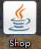 即可正确运行，前提是你的电脑中有安装配置JDK。
首先，弹出主窗口，显示商店的商品信息
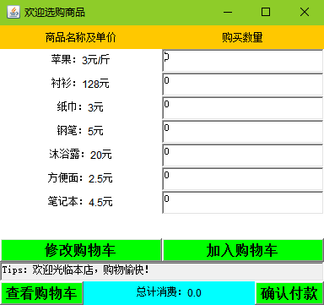
下方提示窗口显示欢迎信息。
向文本框中输入购买的数量，不购买则默认为0，不做修改，点击“加入购物车”按钮，即可将顾客的购买信息加入购物车，同时在当前目录下，生成 recoed.txt 文件，用于记录顾客的购买信息，在下方的提示窗口显示“加入购物车成功”，窗口的最下方中部标签处显示本次消费总额。
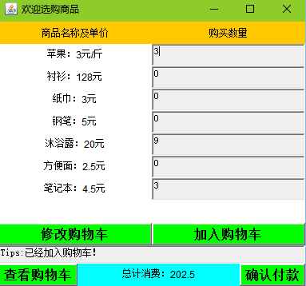
注意：购买数量栏不可为空，否则会提示“输入有误”
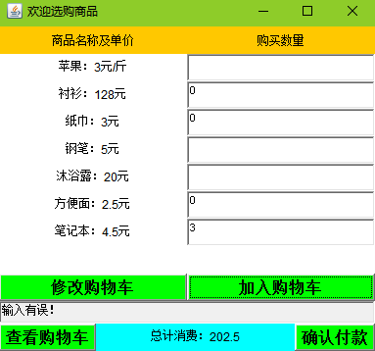
点击“查看购物车”按钮，即可弹出购物车，同时，购买数量处的文本框变为不可编辑状态，若点击“修改购物车”按钮，则各个文本框重新获得编辑权限。
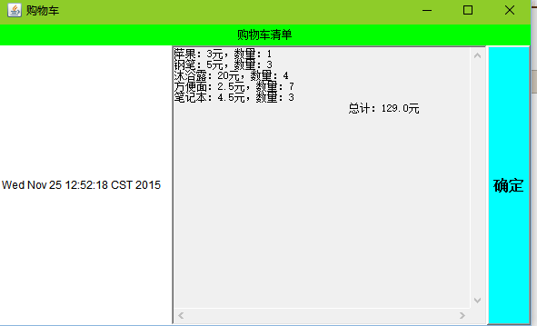
窗口的左侧显示，顾客的购买时间，右侧显示顾客的购买物品名字、数量及消费总额。也可以通过查看当前目录下的的record.txt 文件查看购物记录。
点击购物车窗口右侧的“确定”按钮，文本域内显示提示文字。
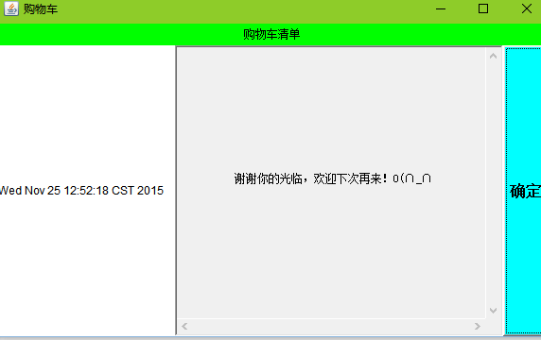
若在主窗口点击“确认付款”按钮即可弹出 收银台 窗口，提示付款成功。
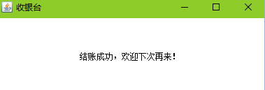
关闭，两个副窗口不会关闭主窗口，但是，当关闭主窗口是，会结束程序的运行。
（2）
打开cmd，进入解压后的文件夹Class子文件夹，并输入 Java Shopping，即可运行程序（已经编译过，无需进行编译），运行过程同（1）。
（3）
使用IDE——eclipse，将Class下的源码复制到eclipse下的某一个project内，并执行，运行过程同（1）。
（4）
打开cmd，进入解压后的文件夹Shop子文件夹，并输入 java -jar Shop.jar，即可运行程序，运行过程同（1）。

2015-11-25

